Tillsynsbegäran – information om höga naturvärden i avverkningsanmälan A 11067-2023 i Leksands kommun

Detta dokument behandlar höga naturvärden i avverkningsanmälan A 11067-2023 i Leksands kommun. Denna avverkningsanmälan inkom 2023-03-07 00:00:00 och omfattar 2,9 ha.

Vi begär härmed att Skogsstyrelsen fattar beslut enligt miljöbalken som säkerställer att skogens höga naturvärden bevaras samt säkerställer att EU-lagstiftning efterlevs och att artskyddsbrott förhindras. Vi önskar även ta del av de ställningstaganden och beslut som myndigheterna meddelar till följd av aktuell avverkningsanmälan och föreningens inlaga (se 34 § förvaltningslagen).

Nedan beskrivs fynd av naturvårdsarter som gjorts i det avverkningsanmälda området.

# Naturvårdsarter

I avverkningsanmälan har följande 6 naturvårdsarter hittats: reliktbock (NT), rosenticka (NT), ullticka (NT), bollvitmossa (S), stuplav (S) och vedticka (S). Av dessa är 3 rödlistade. För rödlistade arter har rödlistekategorin angivits inom parentes. Arter som är signalarter enligt Skogsstyrelsen har markerats med (S).

De påträffade naturvårdsarterna är ett tydligt kvitto på att detta rör sig om en skog med höga naturvärden. I Figur 1 visas en karta över det avverkningsanmälda området, där samtliga fyndplatser för naturvårdsarter som finns registrerade på Artportalen har markerats.

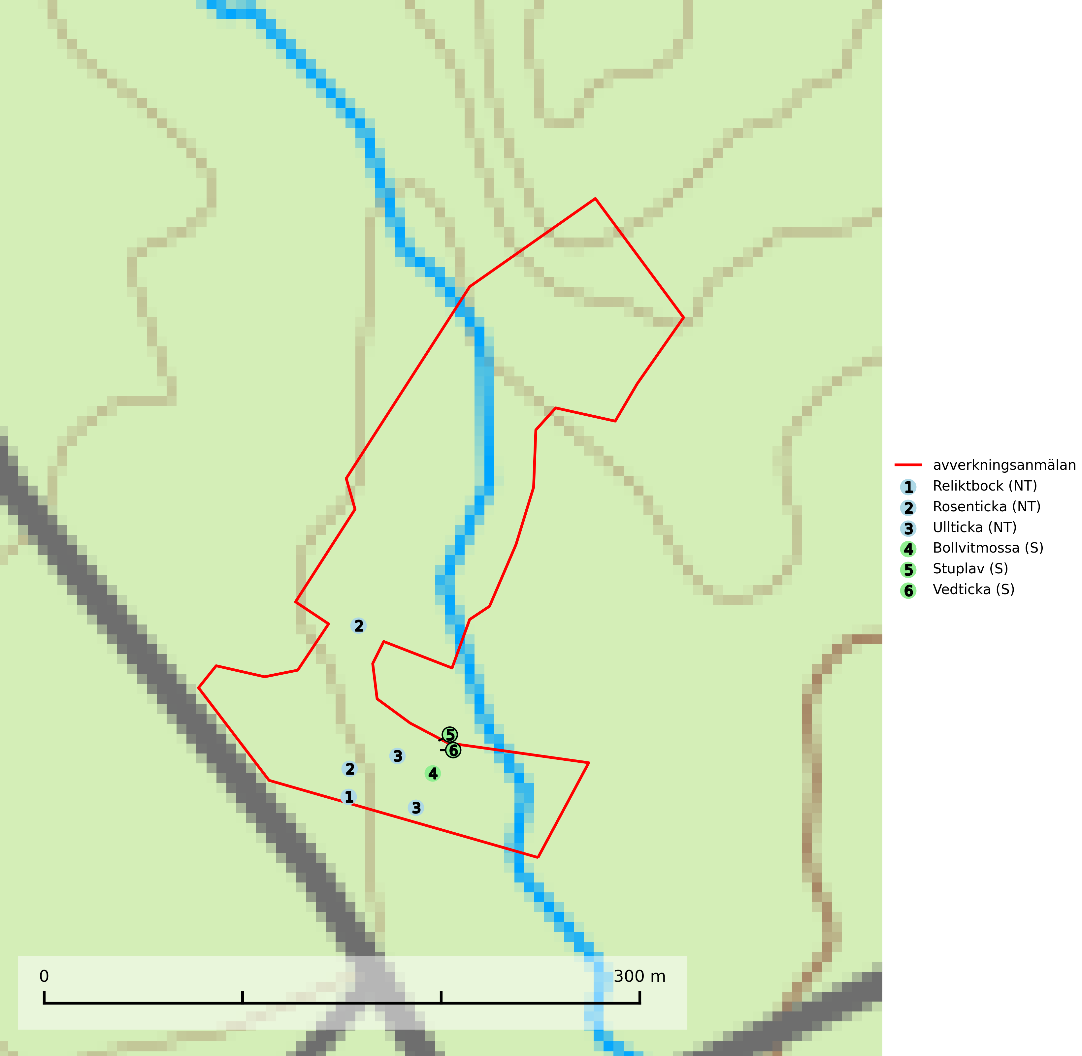

Figur 1. Fyndplatser för naturvårdsarter i det avverkningsanmälda området (röd linje). Markörer utan svart kant är placerade på fyndplatsen. Markörer med svart kant är placerade vid sidan av fyndplatsen och har ett svart streck som visar fyndplatsens exakta position. Kartans mittpunktskoordinat är N 6722529, E 497918 i SWEREF 99 TM.

**Bollvitmossa** är en bra signalart inom hela sitt utbredningsområde. Vanligast är den i naturvårdsintressanta tallsumpskogar. Även gransumpskogar med bollvitmossa har normalt höga naturvärden. Arten indikerar skogsmark med stabila hydrologiska förhållanden och sannolikt även lång skoglig kontinuitet (Nitare & Skogsstyrelsen, 2019).

**Reliktbock (NT)** är en skalbagge vars larvutveckling sker i tjock, solexponerad skorpbark på gamla, levande tallar. Ofta i träd som under längre tid stått fritt och öppet, t.ex. i kantzoner i odlingslandskap, längs stränder och åsar, men också i gles, gammal tallskog på mager mark. Arten är brandgynnad genom att omgivande småträd och buskar försvinner vid lågintensiva bränder samtidigt som gamla tallar överlever och förblir solexponerade. Minskningstakten för den svenska populationen bedöms vara nära gränsvärdet för Sårbar (VU) och i den europeiska rödlistan är reliktbock rödlistad som Sårbar (VU) vilket innebär att Sverige har ett internationellt ansvar för arten. Gamla tallskogar bör få ett långsiktigt skydd, och inte slutavverkas (SLU Artdatabanken, 2024; IUCN, 2016).

**Rosenticka (NT)**, rödlistad som nära hotad, ingår i en karaktäristisk association av vedsvampar som växer på gamla, grova granlågor i urskogsartade barrskogar. Den är placerad i toppen av Skogsstyrelsens värdepyramid för bedömning av skog med höga naturvärden och indikerar ett granskogsekosystem med långvarig kontinuitet av grova lågor. Artens beroende av grova granlågor innebär att alla skogsskötselåtgärder på eller i omedelbar närhet av lokalerna utgör ett hot på lång sikt. Det är angeläget att populationerna inte ytterligare glesas ut och ett tillräckligt antal områden där arten nu finns måste sparas för framtiden (Nitare & Skogsstyrelsen, 2019; SLU Artdatabanken, 2024).

**Stuplav** är en mycket bra signalart i hela sitt utbredningsområde och förekommer nästan enbart i skogsmiljöer med höga naturvärden. Den indikerar långvarig förekomst av gamla lövträd och miljöer med konstant hög luftfuktighet. I skogar med suboceaniskt klimat finns det en mycket sällsynt parasit, njurlavsknapp *Pletocarpon nephromeum* (EN), som växer på stuplav (SLU Artdatabanken, 2024; Nitare & Skogsstyrelsen, 2019).

**Ullticka (NT)** är knuten till restbestånd av barrnaturskog och förekommer med ett tydligt optimum i orörda eller måttligt påverkade gamla granskogar där det föreligger viss kontinuitet av grov död ved. Ullticka är en bra signalart inom hela sitt utbredningsområde och i södra Sverige är den sällsynt och en god signalart för skyddsvärda granskogsmiljöer. Den hotas av avverkning och fragmentering av naturskog och äldre granskog med lång trädkontinuitet. På ullticka kan ibland ulltickeporing (VU) påträffas - det är en sällsynt ticka som nyligen delats upp i tre olika arter: *Skeletocutis brevispora* (ulltickeporing)*, Skeletocutis delicata och Skeletocutis exilis*. De två sistnämnda arterna står för närvarande (2020) som ej bedömda i rödlistan (SLU Artdatabanken, 2024; Nitare & Skogsstyrelsen, 2019; Miettinen & Niemelä, 2018).